**Букин Николай   
Лабораторная работа №2**

**№1**

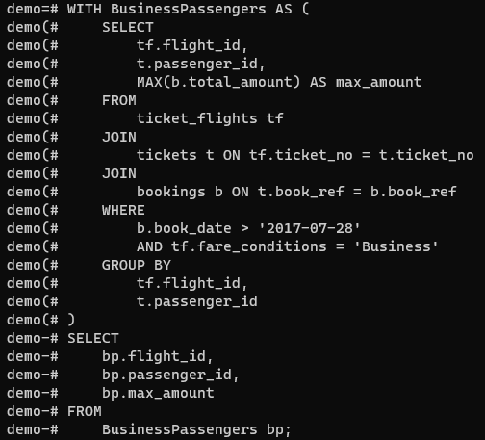

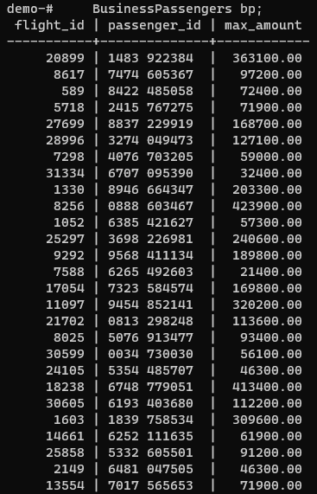

**№2**

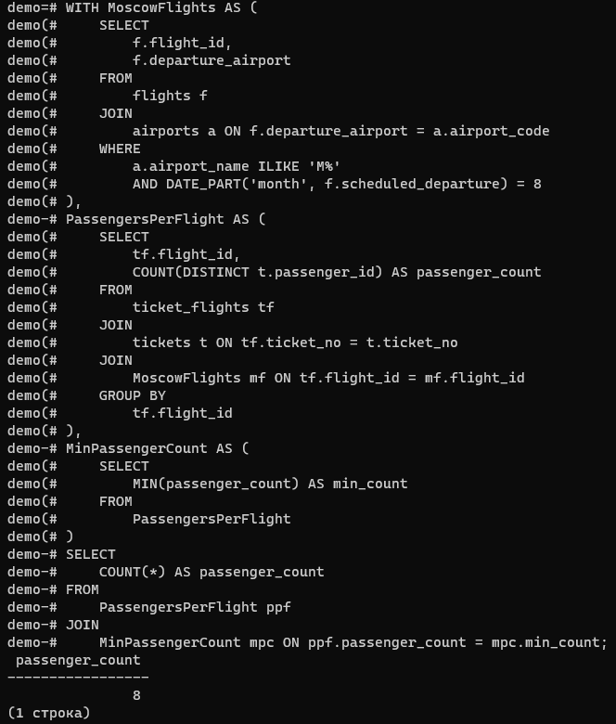

**№3**

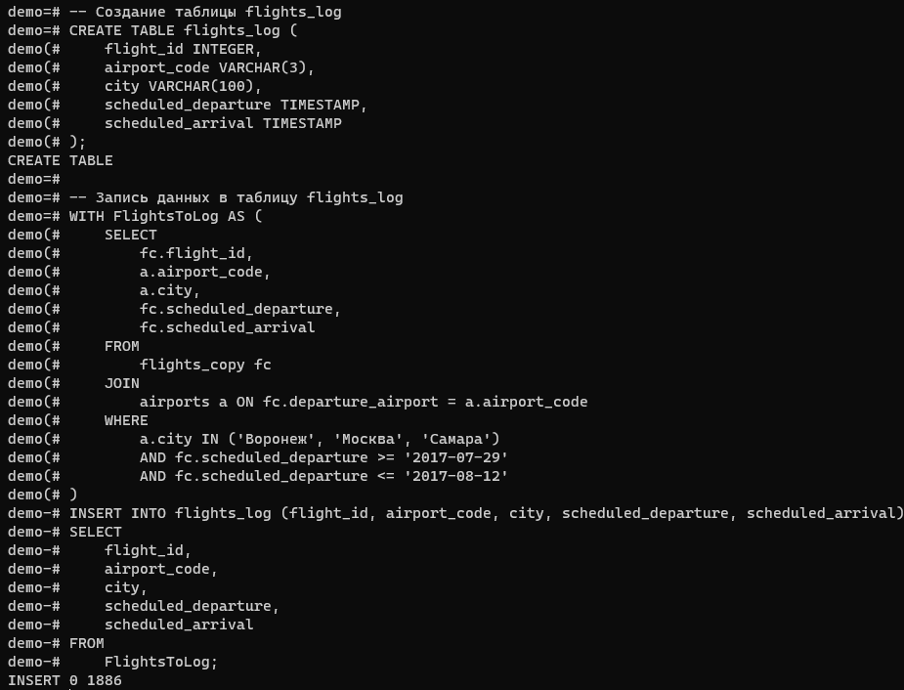

**№4**

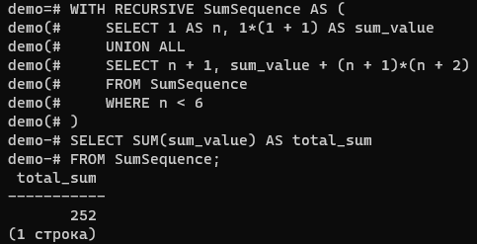

**№5**

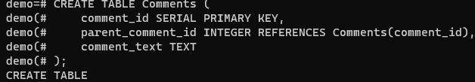

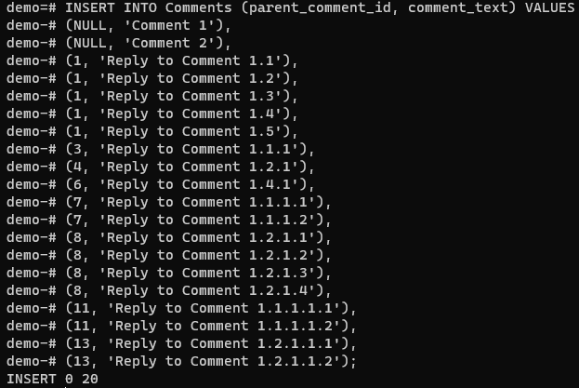

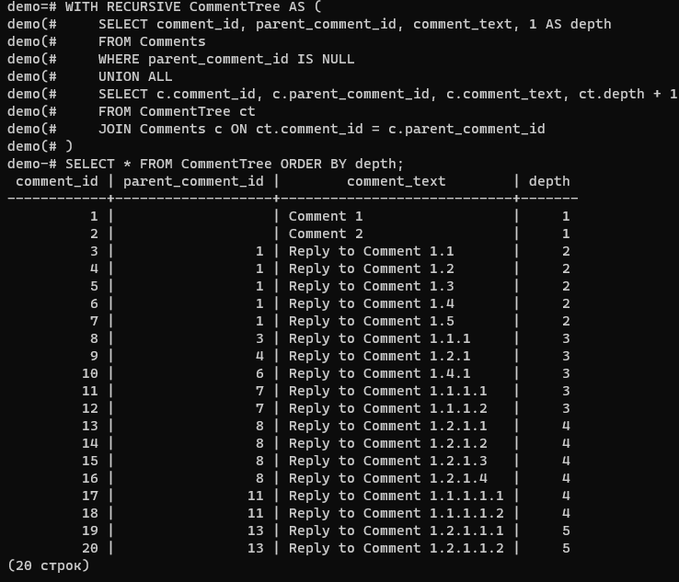

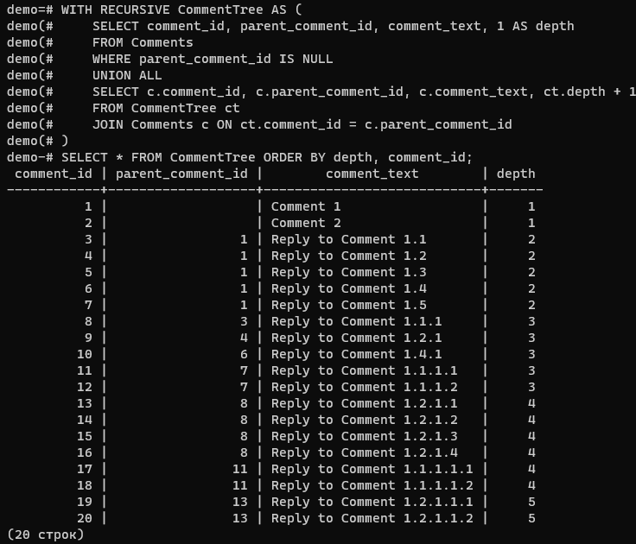

**№6**

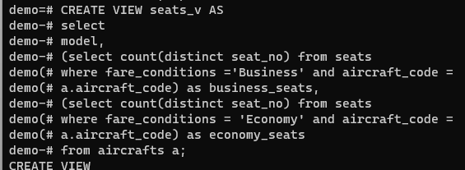

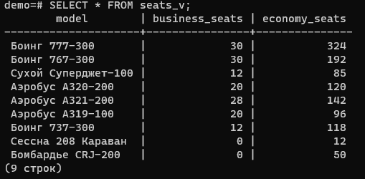

**№7**

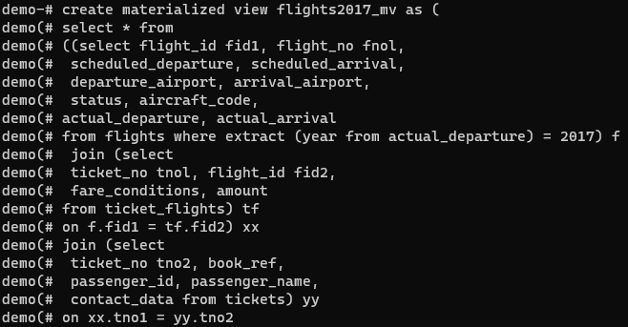

**№8**

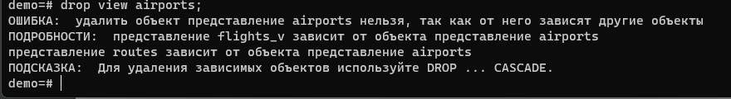

Ошибка указывает на то, что невозможно удалить таблицу `airports`, потому что существуют другие объекты в базе данных, которые зависят от этой таблицы. В частности, представления `flights_v` и `routes` зависят от таблицы `airports`.

Простыми словами это означает, что другие части базы данных, такие как представления, используют информацию из таблицы `airports`, поэтому база данных не позволяет удалить эту таблицу, чтобы не нарушить работу этих других объектов.

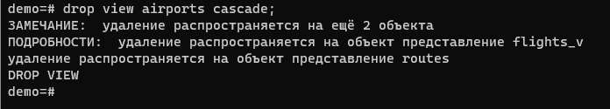

Это указывает на то, что при удалении таблицы `airports`, удаление также затронет еще два объекта в базе данных: представление `flights_v` и представление `routes`. Так как эти представления зависят от таблицы `airports`, их также нужно будет удалить или модифицировать, чтобы они больше не зависели от этой таблицы.

**№9**

Создадим новое представление b_v на основе bookings:

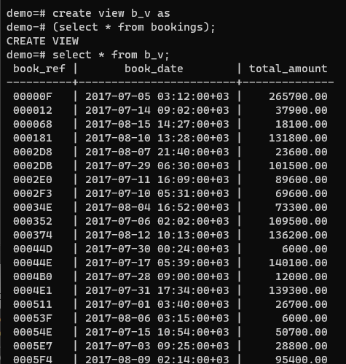

Добавим строку:

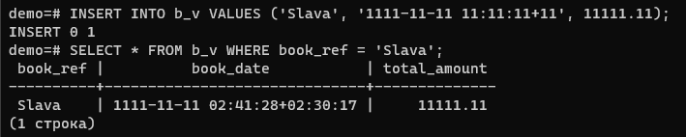

Изменим значение total_amount:



Удалим строчку, которую создали:



**№10**

